# **Ajax读取xml文档**

## **一、实验简介**

在下面的实例中，我们将演示一个实时的搜索，在您键入数据的同时即可得到搜索结果。

* 当键入数据时，就会显示出匹配的结果
* 当继续键入数据时，对结果进行过滤 使用php把xml解析为一个超链接。

当用户在输入框中键入字符时，会执行 showResult() 函数。该函数由 onkeyup" 事件触发

效果图如下

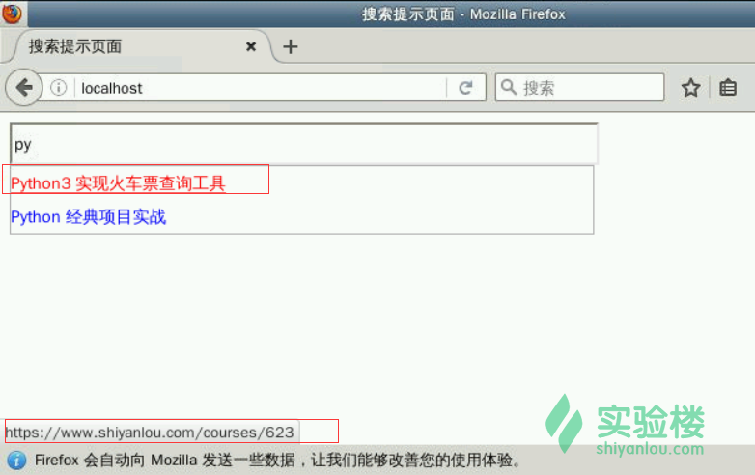

代码下载

http://labfile.oss.aliyuncs.com/courses/635/ajaxxml.zip

## **二、页面创建**

在/home下创建code文件夹，并启动php内置服务器 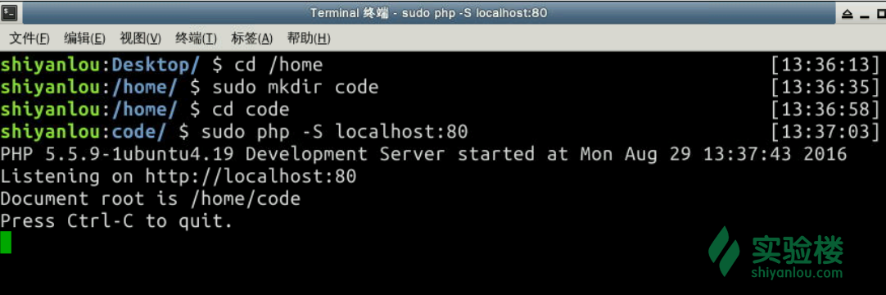

在code文件夹中创建一个index.html，编辑index.html页面

<html><head><script>function showResult(str){

if (str.length==0)

{

document.getElementById("livesearch").innerHTML="";

document.getElementById("livesearch").style.border="0px";

return;

}

if (window.XMLHttpRequest)

{// IE7+, Firefox, Chrome, Opera, Safari 浏览器执行

xmlhttp=new XMLHttpRequest();

}

else

{// IE6, IE5 浏览器执行

xmlhttp=new ActiveXObject("Microsoft.XMLHTTP");

}

xmlhttp.onreadystatechange=function()

{

if (xmlhttp.readyState==4 && xmlhttp.status==200)

{

document.getElementById("livesearch").innerHTML=xmlhttp.responseText;

document.getElementById("livesearch").style.border="1px solid #A5ACB2";

}

}

xmlhttp.open("GET","ajaxtest.php?q="+str,true);

xmlhttp.send();

}</script></head><body>

<form><input type="text" size="30" onkeyup="showResult(this.value)"><div id="livesearch"></div></form>

</body></html>

创建shiyanlou.xml文件，用以读取数据。

<pages>

<link>

<title>shiyailou</title>

<url>http://www.shiyailou.com</url>

</link>

<link>

<title>Python3 实现火车票查询工具</title>

<url>https://www.shiyanlou.com/courses/623</url>

</link>

<link>

<title>Python 经典项目实战</title>

<url>https://www.shiyanlou.com/courses/452</url>

</link>

<link>

<title>PHP 实现简单的 MVC 框架</title>

<url>https://www.shiyanlou.com/courses/607</url>

</link>

<link>

<title>PHP 实现用户注册登录功能</title>

<url>https://www.shiyanlou.com/courses/587</url>

</link>

</pages>

创建ajaxtest.php为请求文件

<?php

$xmlDoc=new DOMDocument();

$xmlDoc->load("shiyanlou.xml");

$x=$xmlDoc->getElementsByTagName('link');

// 从 URL 中获取参数 q 的值

$q=$_GET["q"];

// 如果 q 参数存在则从 xml 文件中查找数据if (strlen($q)>0)

{

$hint="";

for($i=0; $i<($x->length); $i++)

{

$y=$x->item($i)->getElementsByTagName('title');

$z=$x->item($i)->getElementsByTagName('url');

if ($y->item(0)->nodeType==1)

{

// 找到匹配搜索的链接

if (stristr($y->item(0)->childNodes->item(0)->nodeValue,$q))

{

if ($hint=="")

{

$hint="<a href='" .

$z->item(0)->childNodes->item(0)->nodeValue .

"' target='_blank'>" .

$y->item(0)->childNodes->item(0)->nodeValue . "</a>";

}

else

{

$hint=$hint . "<br /><a href='" .

$z->item(0)->childNodes->item(0)->nodeValue .

"' target='_blank'>" .

$y->item(0)->childNodes->item(0)->nodeValue . "</a>";

}

}

}

}

}

// 如果没找到则返回 "没有结果"if ($hint=="")

{

$response="没有结果";

}else

{

$response=$hint;

}

// 输出结果echo $response;?>

## **三、实例演示**

### **1.打开浏览器输入localhost，效果图如下：**

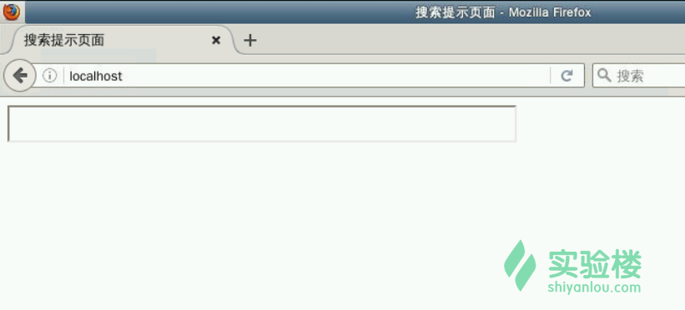

### **2.依次输入py后效果图如下：**

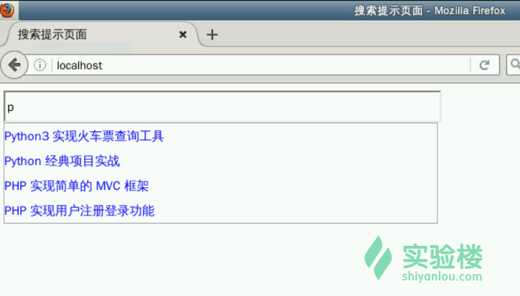鼠标移到提示的文字上，会显示要连接到哪个地址。

